JobSheet - Week 1 - Fundamental Programming Structures in Java

Nama: Muhammad Rafi Al Rabbani
NIM: 251524025
Kelas: 1A
Repo GitHub: https://github.com/muhammadrafialrabbani25/Tugas-Java

Instruksi Pengerjaan:
- Kerjakan 5 soal di bawah ini dengan melengkapi setiap kolom jawaban yang disediakan pada jobsheet ini.
- Jawaban setiap soal mencakup source code, screenshot hasil dari program yang ditampilkan full screen termasuk taskbar (tambahkan beberapa screenshot jika diperlukan), penjelasan permasalahan dan solusi yang dihadapi, nama teman yang membantu memecahkan masalah (opsional).
- Dikumpulkan pada Assignment Classroom sesuai dengan deadline yang tertera pada assignment tersebut.
- Format penamaan file jobsheet: W1_P_<Kelas 1X>_<3 Digit_NIM_Terakhir>.docx/pdf. Contoh: W1_P_1B_001.docx/pdf.
- Buatlah satu file java yang mengandung jawaban dalam bentuk source untuk satu jawaban yang dapat langsung dieksekusi. Contoh penamaan: 1-DataTypes.java, 2-Variables.java, 3-Arithmetic.java, 4-TypeCasting.java, dan 5-Operator.java.
- Submit semua jawaban dalam bentuk file java pada repository GitHub masing-masing.

No. 1 Data Types
Soal Praktikum
Java memiliki 8 tipe data primitif; char, boolean, byte, short, int, long, float, dan double.

Untuk praktikum ini, kita akan Latihan dengan tipe data primitif yang digunakan untuk menyimpan nilai bilangan bulat, yaitu byte, short, int, dan long.
- A byte is an 8-bit signed integer.
- A short is a 16-bit signed integer.
- An int is a 32-bit signed integer.
- A long is a 64-bit signed integer.

Dengan diberikan sebuah bilangan bulat masukan, Anda harus menentukan tipe data primitif mana yang mampu menyimpan masukan tersebut dengan benar.

Input Format
Baris pertama berisi bilangan bulat, T, yang menunjukkan jumlah kasus uji. Setiap kasus uji, T, terdiri dari satu baris dengan bilangan bulat, n, yang nilainya bisa sangat besar atau sangat kecil.
Output Format
Untuk setiap variabel masukan n dan tipe data primitif yang sesuai, Anda harus menentukan apakah tipe data primitif yang diberikan mampu menyimpannya. Jika ya, maka cetak:

N can be fitted in:
* datatype

Jika terdapat lebih dari satu tipe data yang sesuai, cetak masing-masing pada barisnya sendiri dan urutkan berdasarkan ukurannya (misalnya: byte < short < int < long).
Jika angka tersebut tidak dapat disimpan dalam salah satu dari empat tipe data primitif yang disebutkan di atas, cetak baris berikut:

N can’t be fitted anywhere

Sample Input:
5
-150
150000
1500000000
213333333333333333333333333333333333
-1000

Sample Output:
-150 can be fitted in:
* short
* int
* long
150000 can be fitted in:
* int
* long
1500000000 can be fitted in:
* int
* long

213333333333333333333333333333333333 can't be fitted anywhere.

Explanation:
Angka 150 dapat disimpan dalam tipe data short, int, atau long. Angka 21333333333333333333333333333333333 sangat besar dan berada di luar rentang nilai yang diizinkan untuk tipe data primitif yang dibahas dalam masalah ini.
Source Code
import java.util.Scanner;

public class DataTypes {
public static void main(String[] args) {
Scanner sc = new Scanner(System.in);

System.out.println("Berapa data?");
int t = sc.nextInt();

for (int i = 1; i <= t; i++) {
System.out.println("Masukkan data ke " + i + ":");
String input = sc.next();

try {
long n = Long.parseLong(input);

System.out.println(n + " can be fitted in:");

if (n >= -128 && n <= 127)
System.out.println("* byte");
if (n >= -32768 && n <= 32767)
System.out.println("* short");
if (n >= -2147483648 && n <= 2147483647)
System.out.println("* int");
System.out.println("* long");

} catch (NumberFormatException e) {
System.out.println(input + " can't be fitted anywhere.");
}
}
sc.close();
}
}

Screenshot Hasil
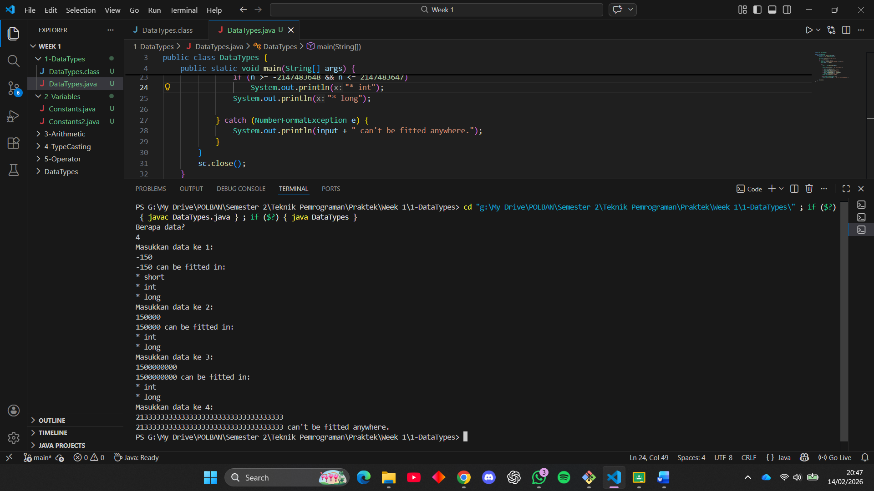
Penjelasan Permasalahan dan Solusi
Permasalahan
Pada program awal, angka input dibaca menggunakan tipe int. Padahal pada soal dijelaskan bahwa nilai n bisa sangat besar atau sangat kecil. Saat dimasukkan angka yang melebihi kapasitas int, program langsung error sehingga tidak bisa menentukan apakah angka tersebut bisa disimpan pada byte, short, int, atau l.

Solusi
Input dibaca sebagai String lalu diubah ke long. Jika masih dalam batas long, program mengecek tipe data yang sesuai sesuai urutan ukuran. Jika terlalu besar, bakal ditampilkan bahwa angka gak bisa disimpan di tipe data manapun.
Nama Teman Hal yang Dibantu (Opsional)

No. 2 Variables
Soal Praktikum
Perhatikan dua bagian program di bawah ini.

Bagian 1:
public class Constants {
public static void main(String[] args) {
final double CM_PER_INCH = 2.54; double paperWidth = 8.5;
double paperHeight = 11;
System.out.println("Paper size in centimeters: " + paperWidth * CM_PER_INCH + " by " + paperHeight * CM_PER_INCH);
}
}

Bagian 2:
public class Constants2 {
public static final double CM_PER_INCH = 2.54; public static void main(String[] args) {
double paperWidth = 8.5; double paperHeight = 11;
System.out.println("Paper size in centimeters: " + paperWidth * CM_PER_INCH + " by " + paperHeight * CM_PER_INCH);
}
}

Dari 2 contoh baris program diatas, jawablah pertanyaan dibawah ini:
- Bagaimana output dari masing masing class Constants dan Constants2?
- Apa perbedaan penggunaan final double dengan public static final double?
Source Code
// Bagian 1
public class Constants {

public static void main(String[] args) {

final double CM_PER_INCH = 2.54;
double paperWidth = 8.5;
double paperHeight = 11;

System.out.println("Paper size in centimeters: "
+ paperWidth * CM_PER_INCH + " by " + paperHeight * CM_PER_INCH);
}
}

//Bagian 2
public class Constants2 {

public static final double CM_PER_INCH = 2.54;

public static void main(String[] args) {

double paperWidth = 8.5;
double paperHeight = 11;

System.out.println("Paper size in centimeters: "
+ paperWidth * CM_PER_INCH + " by " + paperHeight * CM_PER_INCH);
}
}

Screenshot Hasil
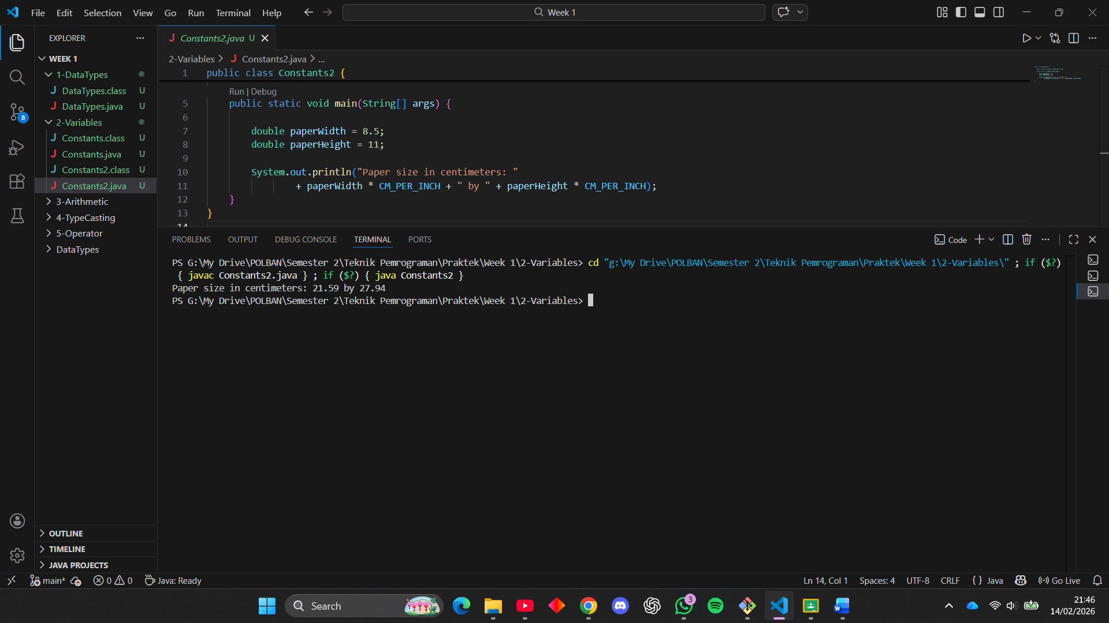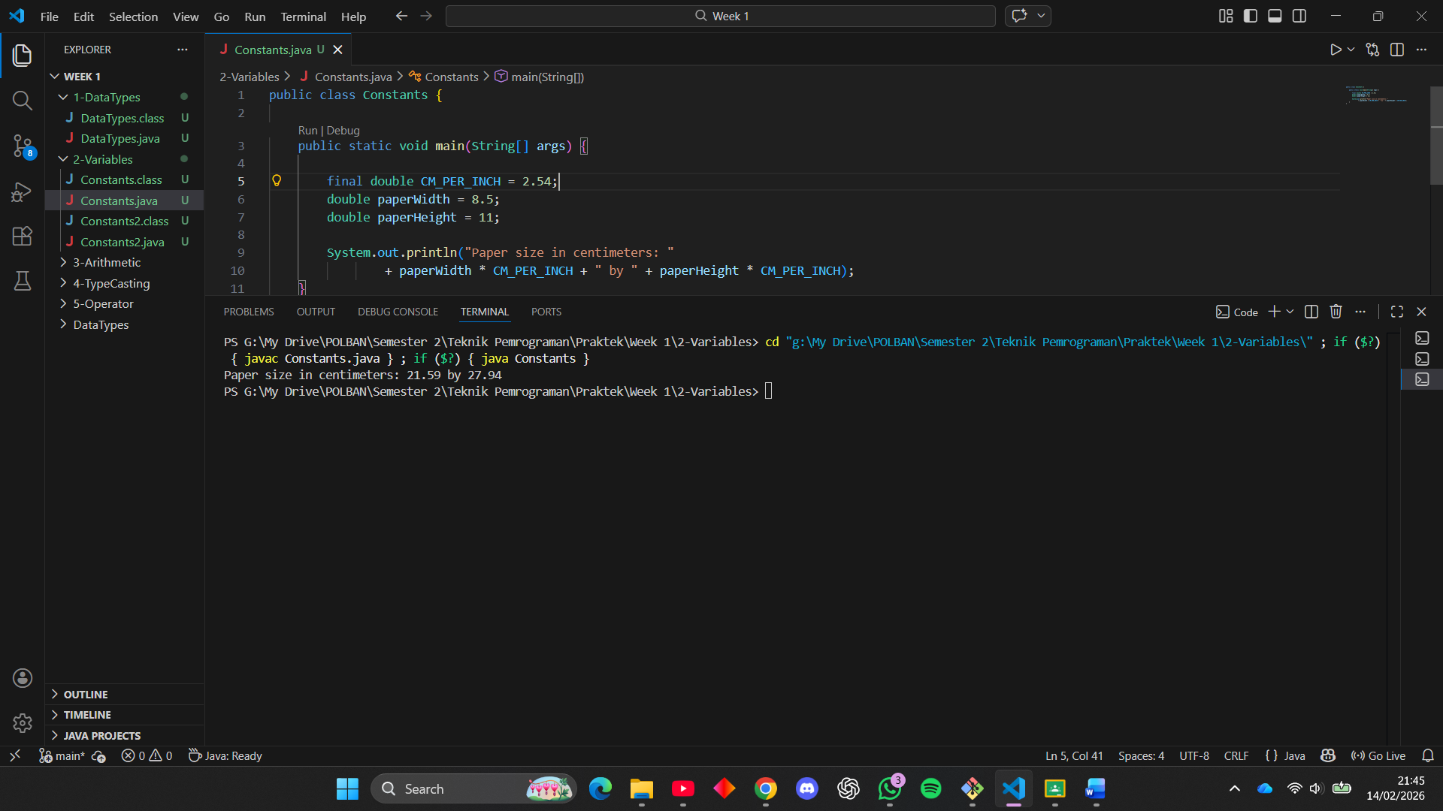
Penjelasan Permasalahan dan Solusi
- Bagaimana output dari masing masing class Constants dan Constants2?
Karena perhitungannya sama, jadi outputnya juga sama

- Apa perbedaan penggunaan final double dengan public static final double?
final double adalah konstanta yang dibuat di dalam method, jadi cuma bisa dipakai di bagian itu saja. Sedangkan public static final double adalah konstanta milik class, sehingga bisa dipakai di semua method tanpa perlu membuat objek. Biasanya public static final dipakai untuk nilai tetap yang ingin digunakan berulang di program.

Nama Teman dan Hal yang Dibantu (Opsional)
Imam dan Danang (Membantu menjelaskan soal)

No. 3 Arithmetic - Math Class
Soal Praktikum
Perhatikan bagian program di bawah ini.

Class FloatingPoint {
public static void main(String[] args) {
double x = 92.98;
int nx = (int) Math.round(x);
}
}
Math Class berisi bermacam-macam fungsi matematika seperti pada contoh diatas pada penggunaan round(x), terdapat beberapa pertanyaan yang perlu untuk dijelaskan:
- Pada kasus berikut jelaskan nilai nx setelah digunakan Math.round(x)!
- Kenapa dibutuhkan cast (int) dalam penggunaan Math.round(x)?
Source Code
class FloatingPoint {
public static void main(String[] args) {
double x = 92.98;
int nx = (int) Math.round(x);

System.out.println("Nilai nx: " + nx);
}
}

Screenshot Hasil
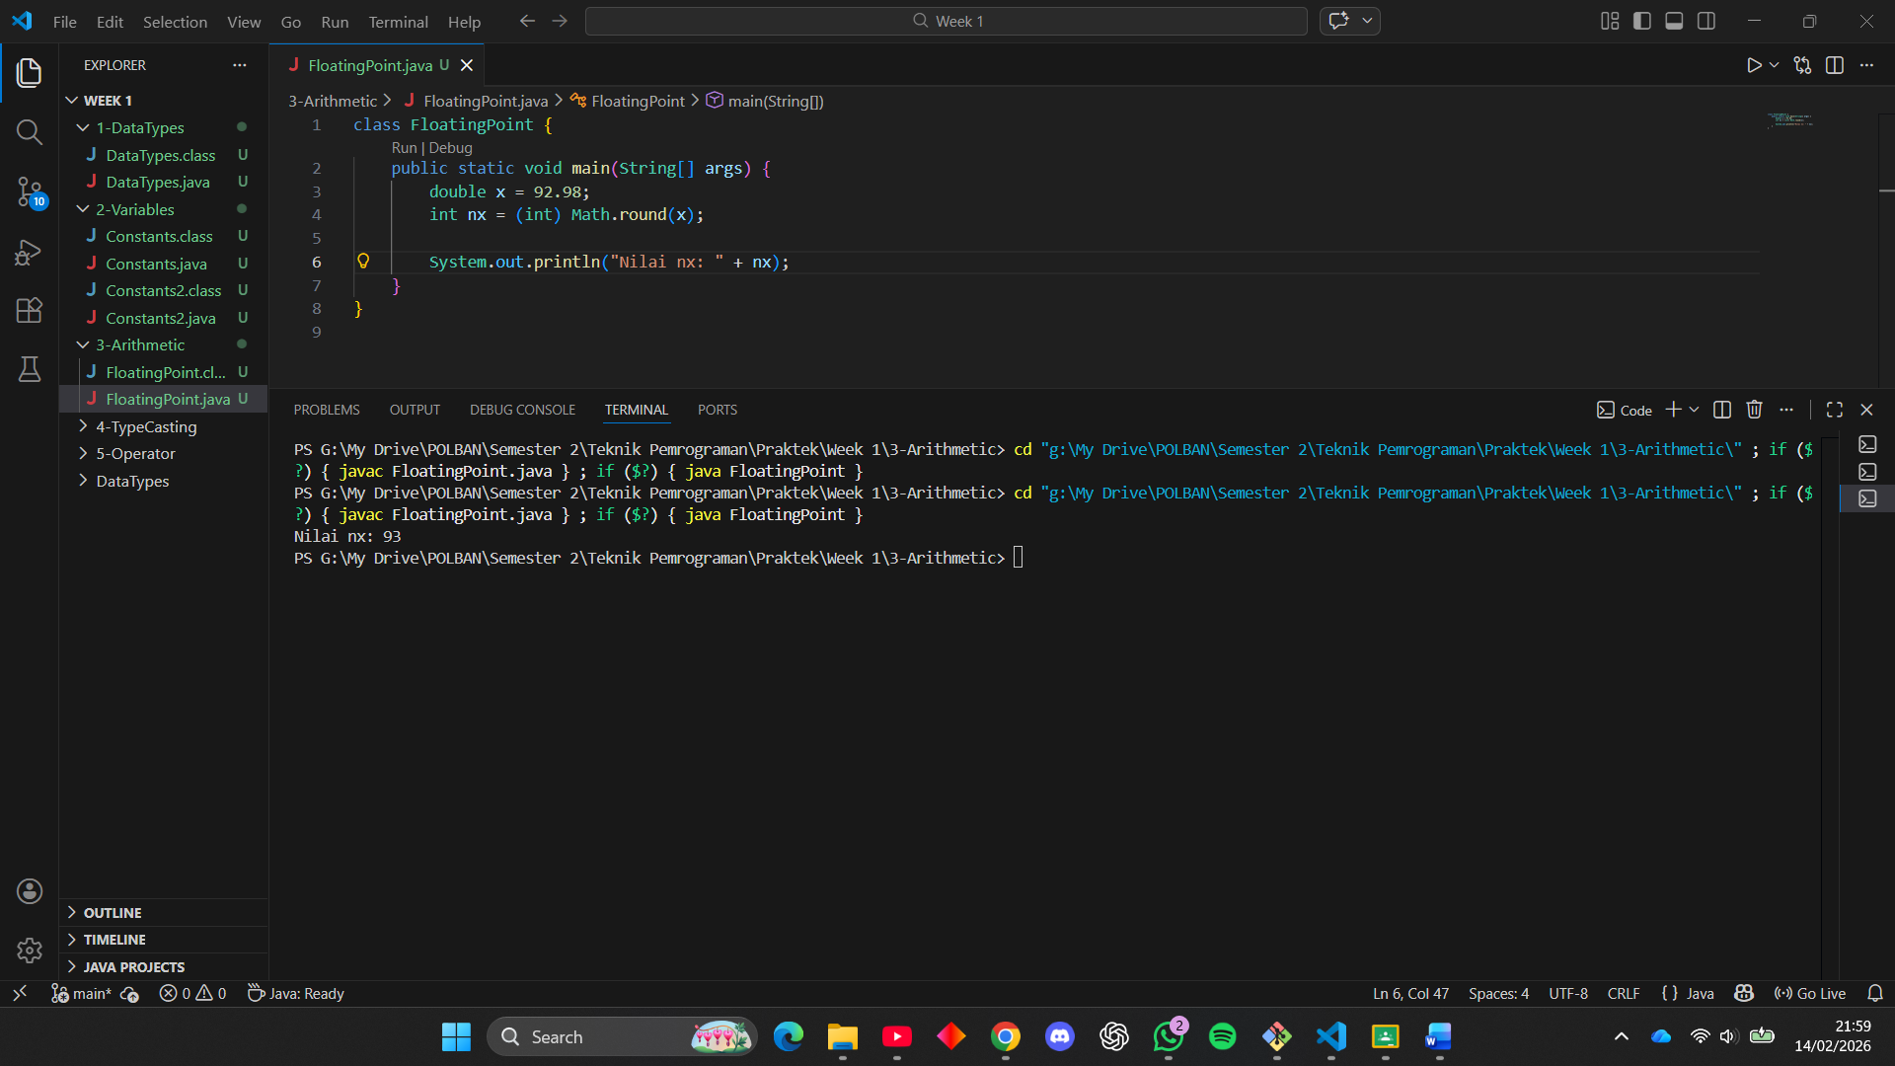
Penjelasan Permasalahan dan Solusi
- Pada kasus berikut jelaskan nilai nx setelah digunakan Math.round(x)!
Math.round(x) akan membulatkan bilangan ke bilangan bulat terdekat, di sini kan x nya 92.98, dibulatkan jadi 93

- Kenapa dibutuhkan cast (int) dalam penggunaan Math.round(x)?
Perlu cast(int) karena Method Math.round() pada tipe double mengembalikan nilai bertipe long, sehingga diperlukan casting (int) agar hasilnya dapat disimpan ke dalam variabel bertipe int.
Nama Teman dan Hal yang Dibantu (Opsional)

No. 4 Type Casting/ Data Type Conversion
Soal Praktikum
Perhatikan baris program dibawah ini:

class ConvertDataType {
static short methodOne(long l) {
int i = (int) l; return (short)i;
}

public static void main(String[] args) {
double d = 10.25; float f = (float) d;
byte b = (byte) methodOne((long) f); System.out.println(b);
}
}

Program berikut melakukan convert tipe data yang berukuran besar ke kecil (long -> int -> short) dan (double -> float -> byte).
- Jelaskan output nilai dari variable b.
- Jelaskan apa yang berubah dari variable d menjadi variable b setelah dilakukan cast?
Source Code
class ConvertDataType {

static short methodOne(long l) {
int i = (int) l;
return (short)i;
}

public static void main(String[] args) {
double d = 10.25;
float f = (float) d;
byte b = (byte) methodOne((long) f);
System.out.println(b);
}
}

Screenshot Hasil
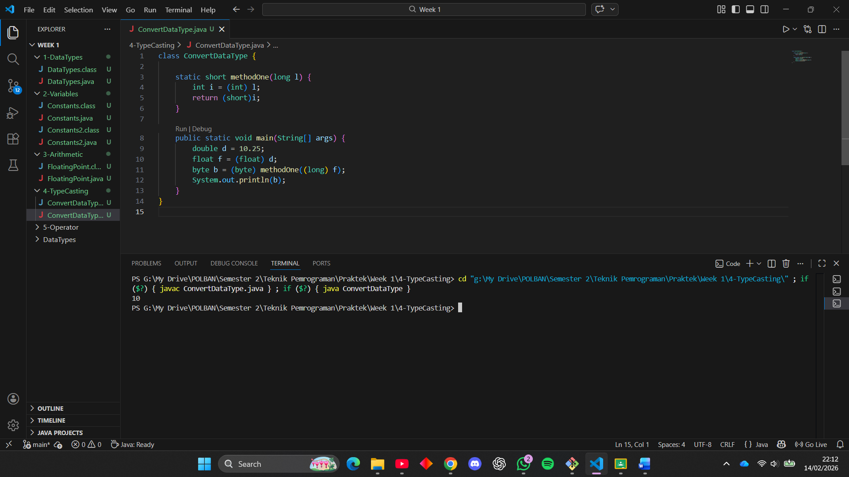
Penjelasan Permasalahan dan Solusi
- Jelaskan output nilai dari variable b.
Nilai b yang dihasilkan adalah 10. Nilai awal d sebesar 10.25 setelah diubah ke tipe long kehilangan bagian desimal sehingga menjadi 10. Selanjutnya dikonversi ke int, short, dan byte tanpa mengubah nilai karena masih dalam rentang masing-masing tipe data.

- Jelaskan apa yang berubah dari variable d menjadi variable b setelah dilakukan cast?
Perubahan yang terjadi adalah hilangnya angka di belakang koma akibat proses casting dari tipe pecahan ke tipe bilangan bulat. Selain itu ukuran tipe data menjadi semakin kecil dari double sampai byte, tetapi nilainya tetap sama karena masih dalam batas kapasitas tipe data.

Nama Teman dan Hal yang Dibantu (Opsional)

No. 5 Operator
Soal Praktikum
Perhatikan bagian program di bawah ini.

class OperatorChallenge {
public static void main(String[] args) {
int a = 5;
int b = 10;

boolean result = (++a * 2 > b) && (b++ % 3 == 1);

System.out.println("Hasil Boolean: " + result);
System.out.println("Nilai a: " + a);
System.out.println("Nilai b: " + b);
}
}

Pertanyaan Analisis:
- Analisis Langkah Demi Langkah: Jelaskan urutan eksekusi pada baris boolean result. Mana yang dijalankan lebih dulu antara ++a dan perkalian *?
- Short-Circuit Logic: Jika bagian pertama (++a * 2 > b) bernilai false, apakah bagian kedua (b++ % 3 == 1) akan tetap dieksekusi oleh Java? Jelaskan dampaknya pada nilai akhir variabel b.
- Output: Berapakah nilai akhir dari result, a, dan b?
Source Code
class OperatorChallenge {
public static void main(String[] args) {

int a = 5;
int b = 10;

boolean result = (++a * 2 > b) && (b++ % 3 == 1);

System.out.println("Hasil Boolean: " + result);
System.out.println("Nilai a: " + a);
System.out.println("Nilai b: " + b);
}
}

Screenshot Hasil
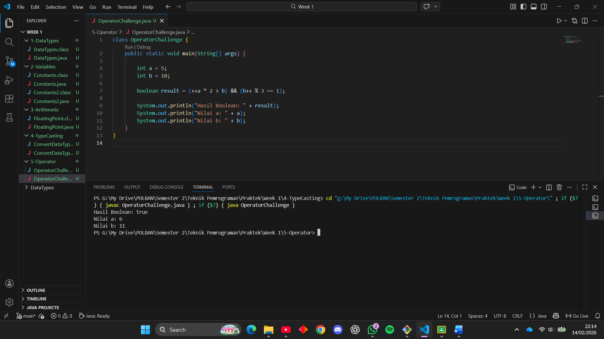
Penjelasan Permasalahan dan Solusi
- Analisis Langkah Demi Langkah: Jelaskan urutan eksekusi pada baris boolean result. Mana yang dijalankan lebih dulu antara ++a dan perkalian *?
Ekspresi : (a++*2>b) && (b++ %3==1)
- ++a dijalankan dulu (pre increment)
a = 5 -> 6
- Lalu perkalian
6*2 = 12
- Dibandingkan dengan b
12>10 =n true
Karena kiri true, java lanjut ke kanan
- b++ %3
b = 10 -> dipakai dulu -> 10%3 = 1
lalu b jadi 11
- dibandingkan
1 == 1 -> true
True && true = true

- Short-Circuit Logic: Jika bagian pertama (++a * 2 > b) bernilai false, apakah bagian kedua (b++ % 3 == 1) akan tetap dieksekusi oleh Java? Jelaskan dampaknya pada nilai akhir variabel b.
Operator && hanya mengecek kanan jika kirinya true, jika kiri false maka kanan tidak dijalankan dan b tidak bertambah

Di kasus ini kirinya true jadi jadi kanan tetap dijalankan dan b bertambah

- Output: Berapakah nilai akhir dari result, a, dan b?
Hasil Boolean: True
Nilai a: 6
Nilai b: 11

Nama Teman dan Hal yang Dibantu (Opsional)

